2022届高考一轮总复习专题提升练
理想气体
一、单项选择题（下列选项中只有一个选项满足题意）
1．关于气体的压强，下列说法正确的是（ ）
A．气体的压强是由气体分子间的吸引和排斥产生的
B．气体分子的平均速率增大，气体的压强一定增大
C．气体的压强等于大量气体分子作用在器壁单位面积上的平均作用力
D．当某一容器自由下落时，容器中气体的压强将变为零
2．一定质量的理想气体沿如图所示状态变化，方向从状态a到状态b（ba延长线过坐标原点），到状态c再回到状态a。气体在三个状态的体积分别为V_{a}、V_{b}、V_{c}，则它们的关系正确的是（ ）
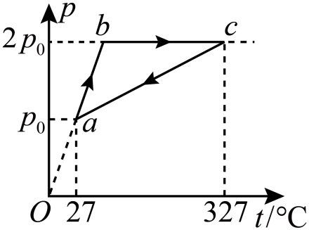
A．V_{a}=V_{b} B．V_{a}>V_{c} C．V_{b}=V_{a} D．V_{c}=V_{a}
3．空气压缩机的储气罐中储有1.0 atm的空气6.0 L，现再充入1.0 atm的空气9.0 L。设充气过程为等温过程，空气可看作理想气体，则充气后储气罐中气体压强为（ ）
A．2.5 atm B．2.0 atm C．1.5 atm D．1.0 atm
4．如图所示，一端封闭，一端开口截面积相同的U形管AB，管内灌有水银，两管内水银面高度相等，管A内封有一定质量的理想气体，气体压强为72 cmHg。今将开口端B接到抽气机上，抽尽B管上面的空气，结果两水银柱产生18 cm的高度差，则A管内原来空气柱长度为（ ）
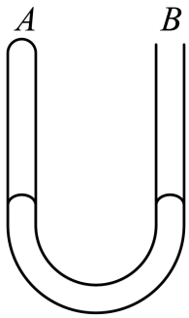
A．18 cm B．12 cm C．6 cm D．3 cm
5．如图所示，一端封口的玻璃管开口向下插在水银槽里，管内封有长度分别为L₁和L₂的两段气体，当将管慢慢地向下按一段距离时，管内气柱的长度将如何变化（ ）
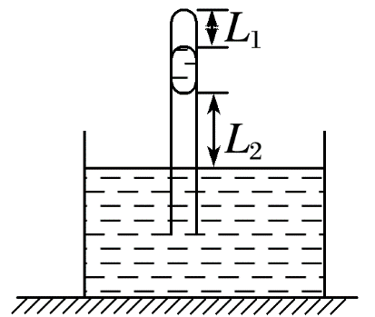
A．L₁变小，L₂变大 B．L₁变大，L₂变小
C．L₁、L₂都变小 D．L₁、L₂都变大
6．一定质量的气体，在体积不变的情况下，温度由0升高到10时，其压强的增加量为Δp₁，当它由100升高到110时，其压强的增加量为Δp₂，则Δp₁与Δp₂之比是（ ）
A．1∶1 B．1∶10 C．10∶110 D．110∶10
7．一个瓶子里装有空气，瓶上有一个小孔跟外面大气相通，原来瓶里气体的温度是7℃，如果把它加热到47℃，瓶里留下的空气的质量是原来质量的（ ）
A． B． C． D．
8．如图所示，一根竖直的弹簧支持着一倒立汽缸的活塞，使汽缸在两个固定的竖直光滑挡板之间悬空而静止。设活塞和缸壁间无摩擦且可以在缸内自由移动，缸壁导热性能良好，汽缸始终不接触地面。使缸内气体温度总能与外界大气的温度相同，则下列结论中正确的是（ ）
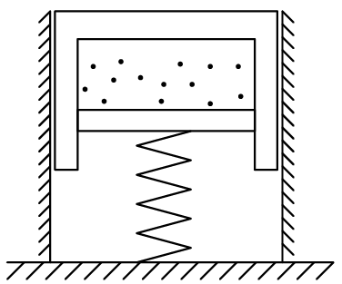
A．若外界大气压强增大，则弹簧将压缩一些
B．若外界大气压强增大，则汽缸的上底离地面的高度将增大
C．若大气压强不变，降低缸内气体温度，则活塞距地面的高度将不变
D．若大气压强不变，升高缸内气体温度，则汽缸的上底面距地面的高度将减小
9．如图所示，一定质量的理想气体先后处于、、、四个状态，则这四个气体状态的温度关系正确的是 （ ）
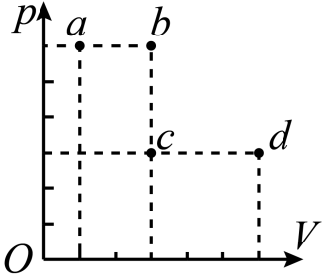
A． B．
C． D．
10．如图所示，A，B两个大容器装有同种气体，容器间用一根细玻璃管连接，管中有一水银滴D做活塞，当左边容器的温度为-10℃，右边容器的温度为10℃时，水银滴刚好在玻璃管中央保持平衡，当两个容器的温度都下降10℃时，下列说法正确的是（ ）
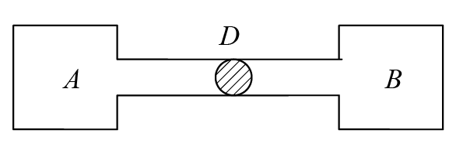
A．水银滴将不移动 B．水银滴将向右运动
C．水银滴将向左运动 D．水银滴的运动方向无法判断
11．一上端开口，下端封闭的细长玻璃管用水银柱封闭一段理想气体，初始时玻璃管竖直放置，各段长度如图所示，现将玻璃管在竖直平面内沿顺时针方向缓慢转，水银未流出管口，已知大气压强为p=75cmHg，环境温度不变，则此时气体的长度为（ ）
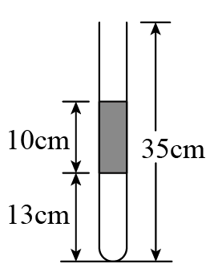
A． B． C．17cm D．25cm
12．如图所示，一个横截面积为S的内壁光滑圆筒形容器竖直固定放置，容器中静止的金属圆板A的上表面水平，下表面倾斜，下表面与水平面的夹角为。已知圆板质量为M，大气压强为，则容器内气体压强等于（ ）
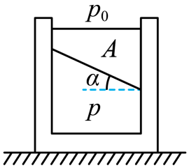
A． B．
C． D．

二、多项选择题（下列选项中有多个选项满足题意）
13．如图甲所示，一汽缸竖直放置，汽缸内有一质量不可忽略的活塞．将一定质量的气体封闭在汽缸内，活塞与汽缸壁无摩擦，气体处于平衡状态．现保持温度不变，把汽缸向右倾斜90°（如图乙所示），达到平衡后，与原来相比（ ）
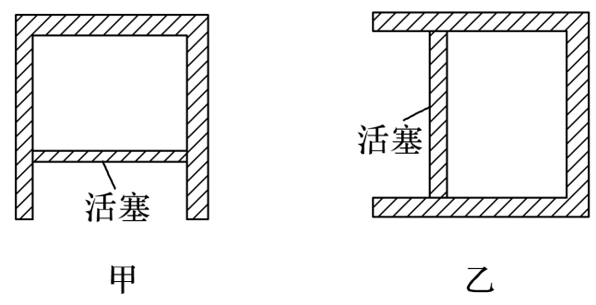
A．气体的压强变大 B．气体的压强变小
C．气体的体积变大 D．气体的体积变小
14．某同学利用DIS实验系统研究一定质量气体的状态变化，实验后计算机屏幕显示的p－t图像如图所示。已知在状态B时气体的体积为V_{B}=3 L，则下列说法正确的是（ ）
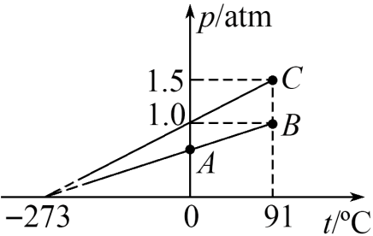
A．从状态A到状态B气体的体积不变 B．从状态A到状态B气体的体积增大
C．状态B到状态C气体体积增大 D．状态C气体的体积是2 L
15．如图所示，在一只烧瓶上连一根玻璃管，把它跟一个水银压强计连在一起，烧瓶里封闭着一定质量的气体，开始时水银压强计U形管两端水银面一样高。下列情况下，为使U形管两端水银面一样高，管A的移动方向是（ ）
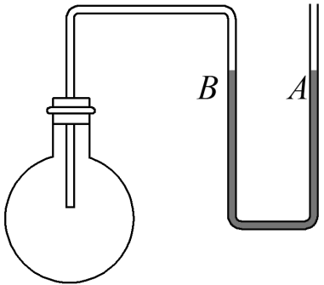
A．如果把烧瓶浸在热水中，应把A向下移
B．如果把烧瓶浸在热水中，应把A向上移
C．如果把烧瓶浸在冷水中，应把A向下移
D．如果把烧瓶浸在冷水中，应把A向上移
16．如图所示是一定质量的理想气体的图像，气体状态从完成一次循环，（图中实线）和为等温过程，温度分别为和。下列判断正确的是（ ）
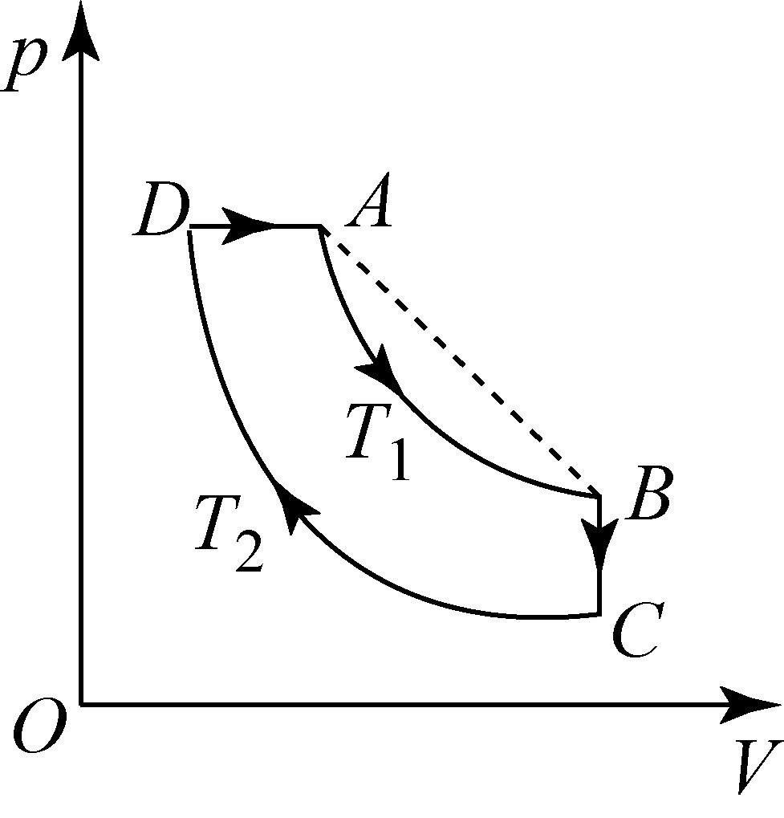
A．过程为等容过程、为等压过程
B．
C．过程中，若，则（、、、分别为、两点的体积和压强）
D．若气体状态沿图中虚线由变化，则气体的温度先升高后降低
17．内径均匀且大小可忽略的“T”形细玻璃管竖直放置，管内有被水银封闭的理想气体Ⅰ和Ⅱ，竖直管上端与大气相通，各部分长度如图所示。已知环境温度为27℃，大气压强p₀=76cmHg。下列说法正确的是（ ）
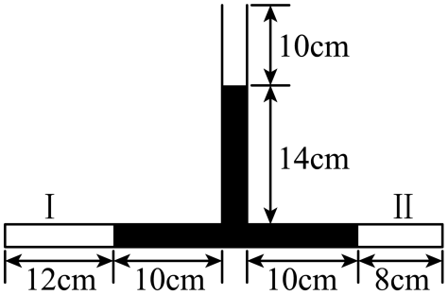
A．两部分气体升高相同温度，竖直管水银面上升10cm时，气体Ⅰ长度为18cm
B．两部分气体升高相同温度，竖直管水银面上升10cm时，气体温度为500K
C．保持温度不变，从竖直管上端加水银至管口，加入水银长度为11.2cm
D．保持温度不变，从竖直管上端加水银至管口，加入水银长度为12cm
18．如图所示，10℃的氧气和20℃的氢气体积相同，汞柱在连通两容器的细管中央，下面的叙述中，正确的是（ ）
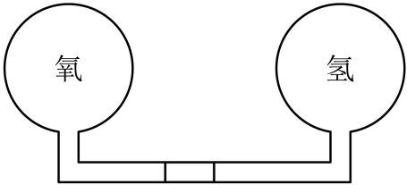
A．氧气和氢气的温度都升高10℃时，汞柱不移动
B．当氧气和氢气的温度都升高10℃时，汞柱将向右移
C．当氧气温度升高10℃，氢气温度升高20℃时，汞柱向左移
D．当氧气温度升高10℃，氢气温度升高20℃时，汞柱不会移动
19．如图所示，氧气在和两种情况下，单位速率间隔的分子数占总分子数的百分比与分子速率间的关系。由图可知（ ）
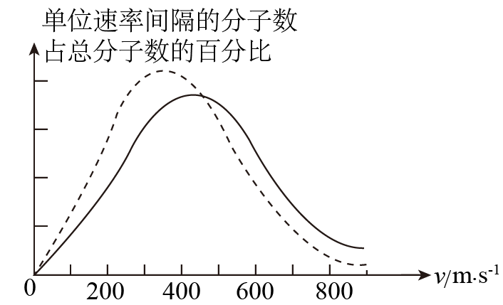
A．虚线是氧气在时的速率分布图
B．两条曲线与坐标轴围成的图形的面积相等
C．所有氧气分子时的速率小于时的速率
D．同一温度下，气体分子速率分布总呈现“中间多、两头少”的特点
20．如图所示，内径均匀、两端开口的“V”形管，B支管竖直插入水银槽中，A支管与B支管之间的夹角为，A支管中有一段长为h的水银柱保持静止，下列说法中正确的是（ ）
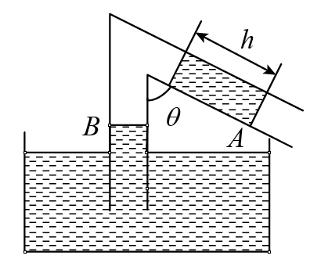
A．B管内水银面比槽内水银面高h
B．B管内水银面比槽内水银面高hcos
C．B管内水银面比槽内水银面高hsin
D．管内封闭气体的压强比大气压强小hcos高水银柱产生的压强

三、综合计算题（要求写出必要的计算过程）
21．如图所示，一导热性能良好、内壁光滑的汽缸竖直放置，在距汽缸底部处有一与汽缸固定连接的卡环，活塞与汽缸底部之间封闭了一定质量的气体。当气体的温度、大气压强时，活塞与汽缸底部之间的距离，不计活塞的质量和厚度。现对汽缸加热，使活塞缓慢上升，求封闭气体温度升高到时的压强。
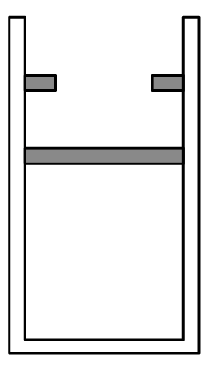
22．一饭盒如图所示，若饭盒内封闭了一定质量的理想气体，气体的初始热力学温度、初始压强为。现缓慢对饭盒加热，使饭盒内气体的热力学温度达到。大气压强恒为，饭盒的容积不变。
（1）求饭盒内气体在热力学温度达到时的压强；
（2）打开排气口，放出部分气体，使得饭盒内气体的压强与外界大气压强相等，设此过程中饭盒内气体的热力学温度恒为，求稳定后饭盒内所剩气体与排气口打开前气体的质量之比。
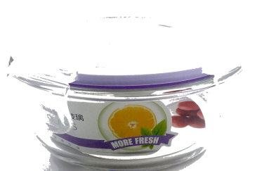
23．如图所示，水银槽内装着大量的水银，现把一根“┓”形的细玻璃管（内径和对于可忽略）竖直部分插入水银中，水平部分足够长，转折处存在一段水银，其中竖直管中的水银高度，环境温度为27℃大气压强为。已知热力学温度与摄氏温度间的关系为。求：
（1）；
（2）外界环境温度缓慢发生变化，当温度为多少时玻璃管中的水银柱全部进入水平部分？
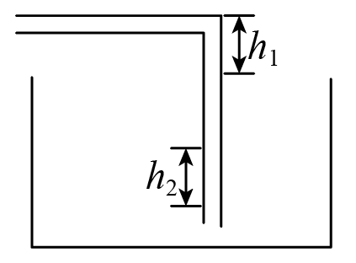
24．如图所示，某同学用打气简给自行车轮胎打气。已知圆柱形打气筒内部空间的高度为H，内部横截面积为S，厚度不计的活塞上提时外界大气可从活塞四周进入，活塞下压时不漏气，当筒内气体压强大于轮胎内气体压强时，轮胎气门（单向阀门K）便打开，即可将打气筒内气体推入轮胎中，若轮胎的容积，打气前打气简中气体的初始压强均为，轮胎内初始气体的压强为，该同学能够给活塞施加的最大作用力，打气过程中气体温度不变，忽略活塞与简壁间的摩擦力，每次活塞均提到最高处，求：
（i）第一次打气时活塞下移多大距离时，阀门K打开；
（ii）至少打几次可以使轮胎内气体的压强增加到，以及用该打气筒给轮胎打气，轮胎内气体能达到的最大压强。
